Автор
воспитатель МАДОУ №65 города Тюмени
Надежда Васильевна Ямщикова

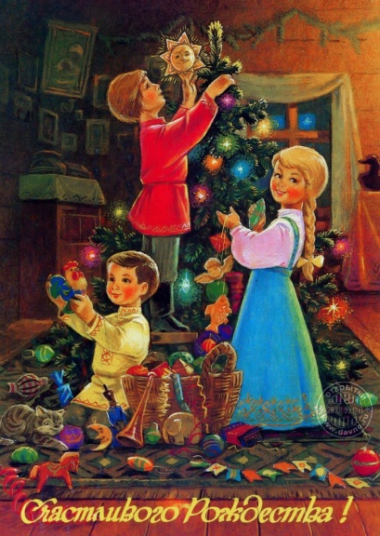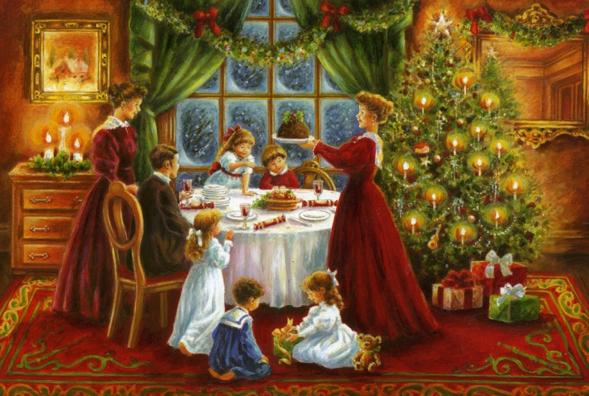

Рождество Христово
история праздника
Уже прошли многие сотни лет с тех пор, как наши предки начали веровать во Христа. Города Древней Руси услышали мелодию колокольного звона, в храмах зазвучали песнопения, молящиеся люди узрели лики святых. Христос пришел в наш тяжелый и противоречивый мир, разделяя людские горести, проблемы и радости. Значение Рождества для христиан столь велико, что его называют «матерью всех праздников». И даже летоисчисление вскоре начали вести именно от даты рождения нашего Спасителя. Неудивительно, что на Руси этот праздник всенародно любим и почитаем. Даже в годы репрессий люди тайно отмечали рождение Христа, ели кутью, постились и посещали церковные службы. Времена изменились, и теперь оно снова стало официальным праздником во многих бывших республиках Союза.

История возникновения праздника Рождество Христово
В древние времена церковные историки долго спорили, выясняя истинную дату рождения Спасителя. До самого конца IV века во всех восточных Церквах его отмечали 6 января. Оно соединялось с Крещением Господним и носило общее название - Богоявление. Кстати, Армянская Церковь осталась верна этой традиции, и даже в наше время она отмечает Крещение 6 января в один день с Рождеством. Дату празднования перенесли на 25 декабря сначала в Западной Церкви. Это произошло по указанию папы Юлия в первой половине IV века. Константинопольский собор в 377-м году распространил этот обычай и на православном Востоке.
День празднования Рождества был установлен следующим образом. Сначала считалось, что Спаситель родился в тот же день, что и первый человек Адам – в шестой день первого месяца. Именно поэтому и отмечали Рождество, вначале именно 6 января. Но позже решили такое важное событие выделить и перенести на отдельный день. Христос должен был находиться на грешной Земле полное число лет. Значит, дата зачатия должна совпадать с датой смерти на кресте. Она известна точно – 25 марта в еврейскую Пасху. Отсчитав от нее 9 месяцев, мы получим искомую дату - 25 декабря. Она совпала в древние времена с языческим праздником зимнего солнцеворота. Люди, участвуя в церковных торжествах, отвращались от древнего культа. Они познавали истинного Бога, которого в Новом Завете называли Солнцем Правды и Победителем смерти. Введение Григорианского календаря привело к тому, что католики и православные стали праздновать Рождество в разные дни. Россия, Беларусь и Украина это делает вместе с другими странами Православной Церкви по старому стилю - 7 января.

История празднования Рождества на Руси
С приходом на наши земли христианства, Рождество стали широко отмечать и в великой Киевской Руси. Оно здесь также совпало с древними языческими праздниками - святками. Древние славяне проводили в этот день обряды, посвященные духам-предкам. Предшествующий Рождеству день издавна носит название Сочельник. Сочиво – каша с овощами и растительным маслом. Сочевничать накануне Рождества можно, а вот другая пища в этот день строго возбранялась, до самого восхода Вифлеемской звезды.
В народе постепенно утвердились традиции празднования Рождества. С утра люди убирали в избах, мылись в бане, готовились к колядкам. С вечера молодежь разукрашивала свои лица, собиралась в большие группы, и, переодевшись в вывернутую одежду, водила по селу Коляду. Так называли куклу или девушку, одетую в специальный наряд. Дети носили по селу звезду, заходили в дома и пели песни-колядки. За это хозяева им давали награду – конфеты или другие сладости. Обязательными блюдами в Сочельник были кутья и взвар. С Рождества в народе начинались веселые святки, которые заканчивались на Крещение. Всем нужно помнить, что главная цель этого праздника – воспоминание и прославление великого события появление на земле Спасителя. Это великий и радостный день для нас всех.
